o

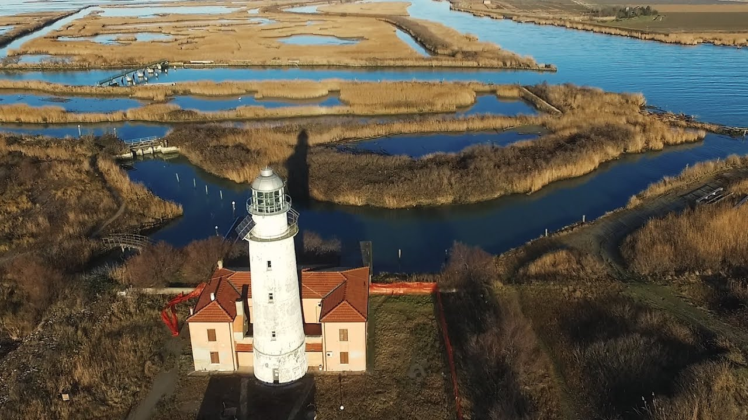

QUOTA INDIVIDUALE € 280

SUPPLEMENTO CAMERA SINGOLA Euro 45,00

Iscrizione con il versamento dell’acconto di Euro 85,00

Saldo Entro il 22/04/2021

ORGANIZZAZIONE TECNICA: : Agenzia Tga Viaggi

Sede di Novara - Via dei Caccia 7/B - Tel. 0321/6751054/42 - fax 0321-6751041 etsi@cislnovara.it

1° Giorno – Sabato 22 Maggio : FERRARA
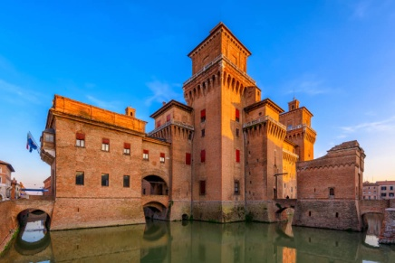
Ritrovo dei partecipanti nel luogo convenuto e partenza per Ferrara. Arrivo per il pranzo in ristorante. Nel pomeriggio visita con guida di Ferrara, città da vivere passeggiando per le sue strade, scoprendo in ogni angolo il suo carattere di magnifica capitale del Rinascimento e cogliendo da questo glorioso passato le ragioni del suo presente. Città d'acqua, disegnata nei secoli dal Po, Ferrara resta legata al suo fiume, nel disegno delle strade come nel moderno porto turistico realizzato alla Darsena di San Paolo, oppure nel reticolo di canali che la circondano fino al Mare Adriatico, là dove si estende il grande Parco del Delta. Un'atmosfera speciale si può cogliere nel centro, fra negozi e caffè, dove il ritmo della vita sembra dettato dal passaggio di centinaia di biciclette. Patrimonio dell'UNESCO è il Castello Estense eretto nel XIV secolo, da vedere anche la Cattedrale di san Giorgio, dedicata al patrono della città; il Palazzo dei Diamanti, edificato nel 1492, è celebre per la sua particolarissima facciata a "punta di diamante”. Al termine trasferimento in hotel, sistemazione nelle camere riservate, cena e pernottamento.
2° giorno
2° Giorno – Domenica 23 Maggio : MINICROCIERA DELTA DEL PO
Prima colazione in hotel e trasferimento al punto di imbarco presso Porto Garibaldi (Fe). Salita a
bordo della motonave per trascorrere una giornata nel Parco Naturale del Delta del Po. La
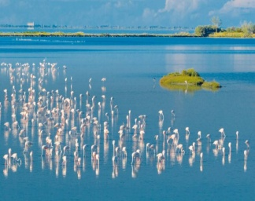
lenta navigazione dà la possibilità di immergersi nella verde vegetazione palustre dei canneti e delle tamerici, nel regno incontrastato della flora e della fauna. Tra scanni e isolotti, svariate sono le specie che popolano il delta tra cui Aironi Cenerini e Aironi Rossi, Poiane, Falchi e Cavalieri d’Italia. La Navigazione prevede la risalita della costa adriatica sino al delta del fiume, per una sosta sulla spiaggia dell’isola dell’Amore, l’ultimo lembo di terra che separa il fiume dal mare. A seguire, navigazione lungo i rami del Po di Goro e del Po di Gnocca. Durante la navigazione il comandante illustrerà l’itinerario e le tappe del percorso, dando informazioni su flora e fauna del Parco. Pranzo a bordo con menù di pesce con tradizionali ricette venete: primo di pesce, fritto misto con contorno di patatine, dolce, pane, acqua e vino bianco. Al termine visita libera all’Abbazia di Pomposa (ingresso fuori quota). Capolavoro dell'arte romanica e bizantina che fu sede di una seconda della disponibilità dei siti, seguirà la visita di Villa Barchessa Valmarana custode di pitture della scuola Barocca Veneziana oppure di Villa Widmann. Risaliti a bordo proseguimento per la località Malcontenta, visita alla meravigliosa Villa Foscari “La Malcontenta” progettata nel 1560 da Andrea Palladio, con le pareti interne interamente affrescate da Giambattista Franco e Giovanni Battista Zelotti. Al termine partenza per il rientro alla località di provenienza con arrivo previsto
In serata.

LA QUOTA COMPRENDE
Accompagnatore
• Pullman come da programma
• Sistemazione in hotel 3*** ad Abano Terme/Montegrotto Terme o dintorni
• Trattamento di pensione completa con bevande (¼ di vino e ½ acqua) dal pranzo del primo giorno al pranzo dell’ultimo giorno
• N° 1 pranzo in ristorante con bevande il primo giorno
• N° 1 visita guidata a: Arquà Petrarca • N° 1 degustazione di “Brodo di Giuggiole” • N° 1 escursione di intera giornata in motonave lungo la Riviera del Brenta con guida e pranzo a bordo a base di pesce con bevande
• Assicurazione medico bagaglio e Covid

LA QUOTA NON COMPRENDE
• Ingressi ed extra personali e tutto quanto non
espressamente indicato in “La Quota Comprende” anche quando la visita si svolge
da programma all’interno di siti che prevedono l’ingresso a pagamento (prezzi a persona da riconfermare per il 2021):
➢ Casa di Francesco Petrarca ad Arquà euro 2,00 da pagare in loco
➢ Villa Pisani a Stra: eu 11,00 ➢ Villa Widmann: eu 6,00 ➢ Villa Barchessa Valmarana: eu 6,00
➢ Villa Foscari “Malcontenta”: eu 10,00 • Imposta di soggiorno da pagare in Hotel.

